CONCESIÓN TRANSVERSAL DEL SISGA S.A.S.
Sistema de Gestión de Mantenimiento en Campo
Definición funcional
y mesa de trabajo
Documento de validación con el líder funcional
Dirigido a | Líder funcional y equipo de Operaciones / ITS
Elaborado por | Equipo técnico del SGMC
Fecha | 6 de agosto de 2026
Versión | 1.0
Estado del proyecto | Sprint 0. Definición funcional en validación
Documento previo | Plan de Implementación del SGMC sobre Google AppSheet, julio de 2026
Qué se espera | Respuestas a 14 decisiones y acta firmada

Este documento requiere su respuesta. No es un informe de avance ni una solicitud de aprobación. Es un cuestionario estructurado: catorce decisiones que hoy bloquean el proyecto y que solo el área funcional puede tomar. Cada decisión tiene una casilla para que escriba directamente sobre este archivo y lo devuelva.

Cómo usar este documento
Está organizado en tres partes que conviene recorrer en orden:
- Las secciones 1 a 4 describen cómo entendemos hoy que debe funcionar el sistema, expresado como flujos de uso verificables. Léalas para confirmar o corregir.
- La sección 5 es el cuestionario. Cada punto sigue el mismo molde: qué encontramos, por qué importa, qué proponemos y qué necesitamos que responda. Debajo de cada uno hay una casilla de respuesta.
- Las secciones 6 y 7 muestran cómo sus respuestas se convierten en trabajo y en fecha, y recogen el acta de la sesión.

Sugerencia de mesa: dos sesiones de dos horas. La primera recorre las secciones 1 a 4 y valida los flujos. La segunda resuelve el cuestionario decisión por decisión. Lo que no se decida queda con el supuesto que está declarado en cada punto, y ese supuesto se vuelve vinculante para la implementación.
1. Por qué volvemos a la definición funcional
El SGMC se planteó en julio de 2026 como un producto mínimo viable de 8 días sobre Google AppSheet, a partir de una especificación de requerimientos y un formulario de levantamiento diligenciado el 25 de julio. Se construyó, y hoy existe una aplicación publicada con un modelo de datos de 24 tablas, 34 activos catalogados y órdenes de trabajo registradas.
En el camino el alcance mutó. El modelo pasó de 17 a 24 tablas, aparecieron dos maneras distintas de definir los formularios de inspección, y las fotografías y firmas quedaron modeladas por duplicado. Ninguna de esas mutaciones pasó por una validación funcional.
Una auditoría del 6 de agosto de 2026 verificó ocho hallazgos bloqueantes leyendo directamente el archivo de producción. Al revisarlos uno a uno aparece un patrón que explica este documento:
La mayoría de los bloqueantes no son errores de programación. Son preguntas de negocio que nadie respondió. No se puede configurar el filtro de seguridad sin saber si la sede de un activo es la unidad funcional o el peaje. No se puede cerrar el requerimiento de evidencia fotográfica sin saber cuántas fotos exige realmente una inspección.

Por eso el paso siguiente no es seguir construyendo. Es definir, validar con usted, y recién entonces ejecutar.
2. Qué encontramos
Verificado el 6 de agosto de 2026 leyendo el archivo maestro de producción. Lo que está construido y funcionando: el modelo de 24 tablas, los catálogos poblados con 34 activos y sus códigos QR, 18 tipos de activo, 10 sedes, 11 usuarios, 6 órdenes de trabajo, un checklist de inspección con su detalle, el banco de preguntas del formulario de postes SOS y la aplicación publicada con sus vistas móviles y web.
Lo que está abierto:
# | Hallazgo | Decisión asociada
B-01 | Los 34 activos comparten una sola coordenada, situada en Bogotá y no en el corredor. El control GPS es inoperante hasta levantar las coordenadas reales | D-01
B-02 | La columna que conecta cada tipo de activo con su formulario está vacía en los 18 tipos: la asignación automática de checklist no tiene mapeo | D-09
B-03 | Todos los usuarios están en la sede 1 y todos los activos en las sedes 7 a 10. El filtro de seguridad dejaría a cada técnico sin activos | D-03
B-04 | Solo 1 de 18 formularios tiene su banco de preguntas construido | D-09
B-05 | El único checklist existente referencia una orden de trabajo que no existe | D-06
B-06 | Fotografías, firmas y posición GPS están modelados dos veces: campos dentro del mantenimiento y tablas separadas vacías | D-10
B-07 | La tabla de mantenimientos está vacía: ningún mantenimiento se ha ejecutado nunca de extremo a extremo | Todas
B-08 | El detalle de checklist guarda las preguntas como texto libre, sin trazabilidad al banco de preguntas | D-11

El hallazgo B-01 merece verse en detalle, porque es el que invalida la promesa central del sistema.
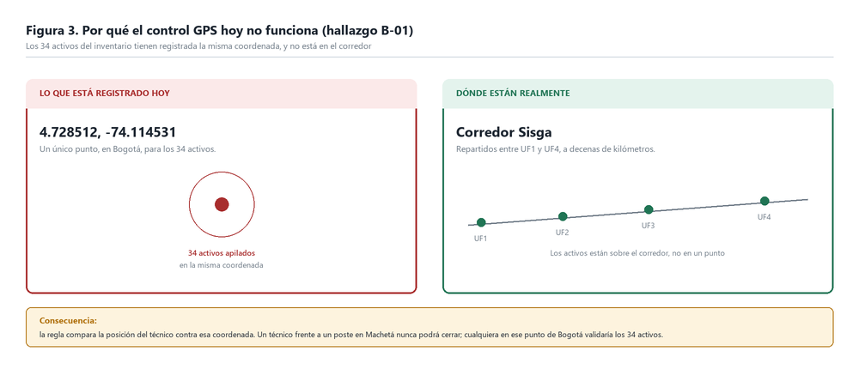
Figura 3. Los 34 activos tienen registrada la misma coordenada, ubicada en Bogotá y no en el corredor.

3. Actores y alcance
Cuatro roles operan el sistema. Confirme que la descripción corresponde a la organización real y que no falta ningún actor.
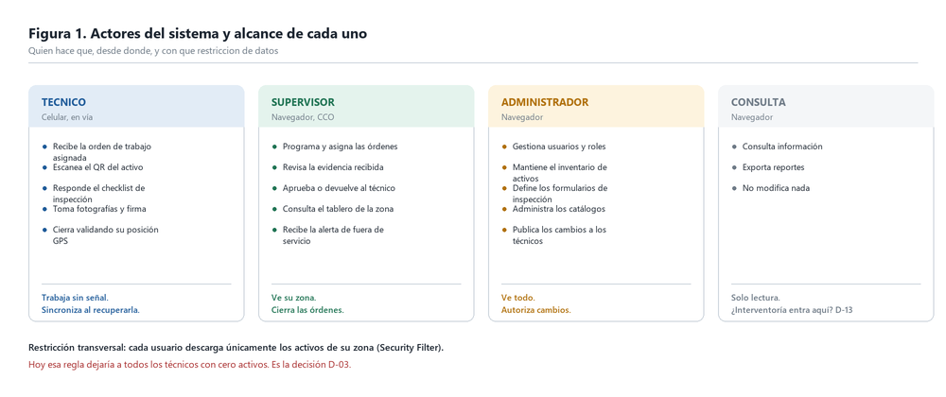
Figura 1. Actores del sistema, ámbito de trabajo y restricción de datos.
Alcance propuesto para el primer sprint productivo
Entra: mantenimiento preventivo programado, sobre los tipos de activo que se prioricen, ejecutado por técnico con evidencia fotográfica, firma y validación GPS, con asignación y aprobación por parte del supervisor, y un tablero básico de cumplimiento.
No entra por ahora, y se confirma en la mesa: mantenimiento correctivo iniciado desde el campo sin orden previa, generación automática de órdenes por frecuencia, integración con Power BI o mesas de ayuda, gestión de repuestos e inventario, y firma de interventoría.
Este corte es una propuesta. Las decisiones D-08, D-09 y D-12 lo redefinen.
4. Flujos funcionales
Cada flujo se expresa con precondiciones, pasos, excepciones y criterios de aceptación verificables, de modo que sirva a la vez como definición funcional y como base de las pruebas de aceptación de usuario.
CU-01. El técnico ejecuta un mantenimiento en campo
Es el flujo que justifica el sistema. Los pasos marcados en ámbar dependen de una decisión pendiente.
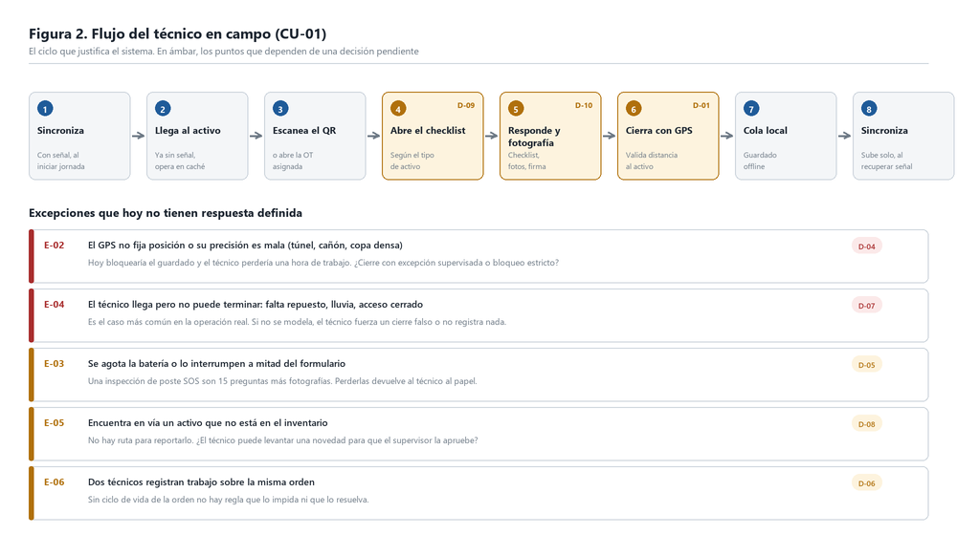
Figura 2. Ciclo del técnico en campo y excepciones sin respuesta definida.
Criterios de aceptación
Código | El sistema se considera conforme cuando
CA-01.1 | El registro se completa de principio a fin sin señal celular en ningún momento
CA-01.2 | Al recuperar señal, el registro aparece en el sistema sin acción del técnico
CA-01.3 | Estando a más de la distancia definida del activo, el sistema impide guardar
CA-01.4 | Estando junto al activo, el sistema permite guardar
CA-01.5 | El checklist que abre corresponde al tipo del activo escaneado
CA-01.6 | Las fotografías quedan asociadas al mantenimiento y comprimidas
CA-01.7 | Un mantenimiento sin firma no puede cerrarse

Advertencia sobre el estado actual. Este flujo nunca se ha ejecutado completo: la tabla de mantenimientos está vacía. Y como los 34 activos comparten una coordenada en Bogotá, hoy fallan a la vez CA-01.3 y CA-01.4.

CU-02. El supervisor programa y asigna una orden de trabajo
El supervisor crea la orden en el portal seleccionando activo, técnico, fecha programada y tipo de trabajo. El sistema asigna el número, un bot notifica por correo al técnico y la orden aparece en su celular al sincronizar.
Sin resolver: los estados que hoy existen en los datos son Asignada, Cerrada y Suspendida, pero no hay definición de quién puede pasar de uno a otro ni bajo qué condición. Es la decisión D-06.
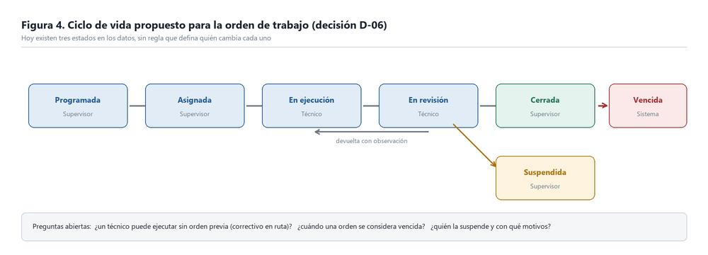
Figura 4. Ciclo de vida propuesto para la orden de trabajo.
CU-03. El supervisor revisa y aprueba
Al sincronizar el técnico, el mantenimiento aparece en el portal. El supervisor revisa checklist, fotografías, firma y coordenada de cierre, y aprueba o devuelve con observación. Al aprobar, la orden se cierra y el indicador de cumplimiento se actualiza.
Sin resolver: no existe el flujo de rechazo. Qué pasa con un mantenimiento devuelto, si el técnico lo corrige sobre el mismo registro o crea uno nuevo, y si el rechazo notifica. Es la decisión D-07.
CU-04. Alerta automática por activo fuera de servicio
Cuando el técnico cierra un mantenimiento con estado final Fuera de servicio, al sincronizar se dispara un bot que genera un informe en PDF con los datos de la falla, la ubicación y las fotografías, y lo envía por correo prioritario al CCO y al supervisor de la zona.
Sin resolver: a quién exactamente se notifica, si hay escalamiento cuando nadie responde, y si un activo fuera de servicio debe generar automáticamente una orden correctiva. Es la decisión D-08.
CU-05. El administrador mantiene el inventario y los formularios
Da de alta activos con su código, tipo, sede, punto de referencia, calzada, sentido, coordenada real, frecuencia y código QR. Define o ajusta el formulario de inspección de cada tipo de activo y publica el cambio, que los técnicos reciben en la siguiente sincronización.
Sin resolver: modificar una pregunta hoy rompe la comparación histórica, porque el detalle guarda el texto y no el identificador de la pregunta. Es la decisión D-11.
CU-06. Reportes y tablero
Este caso de uso no está definido, y es el vacío más grande del proyecto: el sistema captura datos desde julio pero nadie ha especificado qué debe producir con ellos. Lo que se menciona en documentos previos (cumplimiento, tiempo de atención, disponibilidad por zona, mapa de activos fuera de servicio) no tiene fórmula, periodicidad, destinatario ni formato acordado. Son las decisiones D-12 y D-13.

5. Las catorce decisiones
Agrupadas en cinco bloques. Cada una bloquea trabajo concreto. Las marcadas como ruta crítica son las que fijan el cronograma del proyecto.
Bloque A. Datos maestros
D-01. Coordenadas reales de los activos RUTA CRÍTICA
Qué encontramos
Los 34 activos del inventario tienen exactamente la misma coordenada: 4.728512, -74.114531. Ese punto está en Bogotá, no en el corredor.
Por qué importa
Toda la promesa de evidencia verificable del sistema descansa en el control GPS, y ese control compara la posición del técnico contra esa coordenada. Con el dato actual, un técnico parado frente a un poste SOS en Machetá no podrá cerrar nunca su mantenimiento, y en cambio cualquiera ubicado en ese punto de Bogotá validaría los 34 activos. La regla está bien programada; el dato la vuelve inútil.
Qué proponemos
Levantar la coordenada de los 34 activos en un recorrido de corredor, capturando con el mismo celular que usará el técnico, y cargarlas al inventario. Aprovechar el recorrido para verificar que el código QR físico esté instalado y legible.
Necesitamos que responda
- ¿Quién hace el recorrido y en qué fecha?
- ¿Existe ya un levantamiento topográfico o un inventario georreferenciado del que podamos tomar las coordenadas sin salir a campo?
- ¿Los 34 activos cargados son todo el inventario, o falta registrar más?
RESPUESTA

Desbloquea: El control GPS, el piloto de campo y los criterios de aceptación CA-01.3 y CA-01.4.
D-02. Radio de tolerancia del control GPS
Qué encontramos
El radio definido es 1,0 km, heredado de la especificación original.
Por qué importa
Un kilómetro es mucho para un poste SOS en vía abierta, donde 100 metros bastarían para probar presencia. Y puede ser poco para un activo lineal como un tramo de fibra óptica, donde el técnico puede intervenir legítimamente a varios kilómetros del punto registrado. Un radio único para 18 tipos de activo muy distintos es una simplificación que conviene revisar.
Qué proponemos
Radio diferenciado por tipo de activo: 200 m para activos puntuales (SOS, CCTV, paneles, básculas) y un tratamiento distinto para fibra óptica y activos lineales.
Necesitamos que responda
- ¿El kilómetro es una exigencia contractual o de interventoría, o es un valor elegido por el equipo?
- ¿Acepta radio diferenciado por tipo de activo?
RESPUESTA

Desbloquea: La configuración definitiva de la regla de validación.
D-03. Qué significa la sede de un activo RUTA CRÍTICA
Qué encontramos
Los 11 usuarios están registrados en la sede 1, que es el CCO. Los 34 activos están repartidos entre las sedes 7 a 10, que son las unidades funcionales UF1 a UF4. La intersección es vacía.
Por qué importa
El filtro de seguridad descarga al celular del técnico solo los activos de su sede. Con los datos actuales, cada técnico descargaría cero activos y la aplicación quedaría vacía en sus manos el primer día de piloto. El problema de fondo es que la misma columna se usa con dos significados: para los usuarios es el sitio físico donde trabajan (CCO, peaje, báscula) y para los activos es el tramo del corredor donde están (UF1 a UF4).
Qué proponemos
Separar los dos conceptos: la unidad funcional es un atributo del activo y la zona de trabajo es un atributo del usuario. Un técnico puede tener asignada más de una unidad funcional.
Necesitamos que responda
- ¿Un técnico atiende una unidad funcional completa, un tramo, o todo el corredor?
- ¿Un técnico del CCO puede intervenir activos de cualquier unidad funcional?
- ¿Qué debe ver un supervisor: su zona o todo el corredor?
RESPUESTA

Desbloquea: El filtro de seguridad y, con él, la descarga de datos al celular. Sin esto el piloto no arranca.
Bloque B. Operación en campo
D-04. Qué hacer cuando el GPS falla
Qué encontramos
El sistema captura la precisión del GPS pero no define qué hacer cuando esa precisión es mala. El plan original ya señalaba el riesgo de falsos negativos y proponía un mecanismo de excepción supervisada, que nunca se especificó.
Por qué importa
En túnel, en cañón o bajo copa densa, el celular puede reportar una posición con error de cientos de metros o no fijar nada. Si el sistema bloquea sin salida, el técnico pierde el trabajo de una hora y el sistema pierde su confianza el primer día. Si el sistema deja pasar todo, el control no sirve para nada. Este es el punto donde el control se gana o se pierde.
Qué proponemos
Permitir el cierre con excepción cuando la precisión reportada sea peor que un umbral, exigiendo al técnico un motivo escrito y una fotografía del activo, marcando el registro como cerrado con excepción y notificando al supervisor. La excepción no se oculta: queda visible en el reporte.
Necesitamos que responda
- ¿Acepta el cierre con excepción, o prefiere bloqueo estricto y que el técnico regrese?
- Si lo acepta, ¿quién autoriza: se marca solo y el supervisor revisa después, o requiere autorización previa por llamada al CCO?
- ¿Qué porcentaje de excepciones sería aceptable antes de considerarse un problema?
RESPUESTA

Desbloquea: La excepción E-02 del flujo de campo y buena parte de la aceptación del sistema por los técnicos.
D-05. Interrupción a mitad de formulario
Qué encontramos
No hay definición de qué ocurre si el técnico cierra la aplicación, se le agota la batería o lo interrumpen a mitad del checklist.
Por qué importa
Una inspección de poste SOS son 15 preguntas más fotografías. Perder eso por una llamada entrante es la clase de fricción que hace que un técnico vuelva al papel.
Qué proponemos
Guardado del borrador local, con la inspección visible como en curso hasta que se cierre formalmente.
Necesitamos que responda
- ¿Un mantenimiento puede quedar abierto de un día para otro, o debe cerrarse en la jornada?
- ¿Un mantenimiento iniciado y no cerrado cuenta como incumplimiento?
RESPUESTA

Desbloquea: La excepción E-03 y la definición del indicador de cumplimiento.
D-06. Ciclo de vida de la orden de trabajo
Qué encontramos
Las órdenes registradas tienen estados Asignada, Cerrada y Suspendida, pero no hay regla que diga quién cambia cada estado ni bajo qué condición. Además, el único checklist existente apunta a una orden que no existe, señal de que hoy se puede registrar trabajo sin orden válida.
Por qué importa
Sin ciclo de vida definido no hay indicador de cumplimiento confiable: no se puede medir ejecutado contra programado si no está claro cuándo una orden cuenta como vencida, quién la suspende y si un trabajo puede existir sin orden.
Qué proponemos
Estados: Programada, Asignada, En ejecución, En revisión, Cerrada, Suspendida y Vencida. El técnico mueve hasta En revisión; solo el supervisor cierra o suspende; el sistema marca Vencida por fecha. Ver figura 4.
Necesitamos que responda
- ¿Un técnico puede ejecutar un mantenimiento sin orden previa? Es el caso típico del correctivo detectado en ruta.
- ¿Cuándo se considera vencida una orden: al día siguiente de la fecha programada, al cierre de semana, al cierre de mes?
- ¿Quién puede suspender una orden y qué motivos son válidos?
- ¿Se permite reasignar una orden a otro técnico, y queda traza de la reasignación?
RESPUESTA

Desbloquea: El indicador de cumplimiento, el flujo de asignación y la excepción E-06.
D-07. Trabajo incompleto, segunda visita y devoluciones
Qué encontramos
El modelo prevé marcar que se requiere una segunda visita con su motivo, y la aprobación del supervisor, pero ninguno de los dos flujos está definido.
Por qué importa
El caso real más común no es el mantenimiento perfecto: es el técnico que llega y no puede terminar por falta de repuesto, por lluvia o por acceso cerrado. Si el sistema no modela ese caso, el técnico va a forzar un cierre falso o no va a registrar nada.
Qué proponemos
Cierre parcial con motivo tipificado, que genera automáticamente una orden de seguimiento asociada a la original. Y devolución del supervisor con observación, que reabre el mantenimiento al mismo técnico conservando la traza del rechazo.
Necesitamos que responda
- ¿Qué motivos de trabajo incompleto son válidos? Necesitamos la lista para el desplegable.
- ¿La segunda visita es una orden nueva o la misma orden reabierta?
- Cuando el supervisor devuelve, ¿el técnico corrige el registro original o crea uno nuevo?
- ¿El rechazo debe notificar por correo?
RESPUESTA

Desbloquea: La excepción E-04, el flujo de aprobación y el cálculo real de cumplimiento.
D-08. Activos no inventariados y correctivo desde campo
Qué encontramos
No hay ruta para un activo que el técnico encuentra en vía y que no está en el sistema, ni para una falla detectada fuera de programación.
Por qué importa
Sin esa ruta, los hallazgos de campo se pierden o se gestionan por WhatsApp, que es exactamente lo que el sistema viene a reemplazar.
Qué proponemos
Permitir al técnico levantar un reporte de novedad con foto, coordenada y descripción, que llega al supervisor como solicitud de alta de activo o de orden correctiva, sin que el técnico pueda crear activos directamente.
Necesitamos que responda
- ¿Los técnicos deben poder reportar novedades de activos no inventariados?
- Un activo que queda fuera de servicio, ¿debe generar automáticamente una orden correctiva, o el correctivo se gestiona por fuera del sistema?
RESPUESTA

Desbloquea: La excepción E-05 y el alcance de la alerta automática.
Bloque C. Alcance de los formularios
D-09. Cuántos tipos de activo entran al primer sprint RUTA CRÍTICA
Qué encontramos
Hay 18 tipos de activo y 18 formularios declarados, pero solo el de postes SOS tiene sus preguntas construidas: 15 preguntas. Los otros 17 están vacíos. Además, la columna que conecta cada tipo de activo con su formulario está vacía en los 18 tipos, de modo que hoy la aplicación no sabría qué checklist abrir ni siquiera para el SOS.
Por qué importa
Construir los 17 bancos restantes son del orden de 250 preguntas que alguien con criterio técnico debe redactar, con sus rangos, unidades y obligatoriedad. Es la tarea más grande que queda y es trabajo del equipo de la Concesión, no de configuración. Intentar construir los 18 a la vez es lo que hará que el proyecto se estanque otro mes.
Qué proponemos
Arrancar con tres tipos que cubran la mayor cantidad de activos y de casuística (postes SOS, CCTV y paneles de mensaje variable), validar el ciclo completo en campo con ellos, e incorporar el resto en tandas quincenales según criticidad.
Necesitamos que responda
- ¿Cuáles tres tipos priorizamos? ¿Coincide con SOS, CCTV y paneles?
- ¿Quién redacta y valida técnicamente las preguntas de cada tipo, y con qué disponibilidad?
- ¿Existen formatos de inspección en papel vigentes que podamos transcribir en lugar de redactar desde cero? Sería la vía más rápida y la que mejor refleja la práctica real.
- ¿Hay un requisito contractual o de interventoría sobre qué debe contener una inspección?
RESPUESTA

Desbloquea: El alcance real del primer sprint y su fecha. Es la decisión que más mueve el cronograma.
D-10. Evidencia fotográfica y firmas
Qué encontramos
El requerimiento habla de hasta 6 fotografías. El modelo de datos las soporta de dos maneras a la vez, incompatibles entre sí: dos campos fijos dentro del registro de mantenimiento (imagen de inicio e imagen final) y una tabla separada sin límite. Lo mismo ocurre con las firmas. Las tablas separadas están vacías.
Por qué importa
Si no se decide, el técnico terminará firmando dos veces y adjuntando fotos en dos lugares distintos, o peor, la evidencia quedará repartida y los reportes no la encontrarán completa.
Qué proponemos
Si se mantienen las 6 fotografías, la única vía viable es la tabla separada, y hay que retirar los campos fijos del registro de mantenimiento. Firma del técnico siempre; firma del supervisor solo si efectivamente firma en campo.
Necesitamos que responda
- ¿Cuántas fotografías exige realmente una inspección: un mínimo obligatorio y un máximo?
- ¿Deben ser fotografías tipificadas (antes, después, novedad) o libres?
- ¿El supervisor firma en campo junto al técnico, o su validación es la aprobación en el portal?
- ¿La firma tiene valor contractual frente a interventoría, o es control interno?
RESPUESTA

Desbloquea: El diseño definitivo del formulario y el cumplimiento verificable de los requerimientos de evidencia.
D-11. Trazabilidad histórica de las respuestas
Qué encontramos
El detalle de las inspecciones guarda el texto de la pregunta, no su identificador. Si alguien reformula una pregunta, los registros anteriores dejan de ser comparables con los nuevos.
Por qué importa
Si el sistema debe mostrar la evolución de un activo en el tiempo, o demostrar ante interventoría que se aplicó el mismo criterio durante un periodo, esta trazabilidad es indispensable. Si el sistema solo debe dejar constancia de cada visita por separado, no lo es.
Qué proponemos
Guardar el identificador de la pregunta junto al texto, y versionar el formulario cuando cambie.
Necesitamos que responda
- ¿Necesita comparar la misma pregunta a lo largo del tiempo para un activo?
- ¿El sistema debe poder reconstruir cómo era un formulario en una fecha pasada?
RESPUESTA

Desbloquea: La comparabilidad histórica y los reportes de evolución.
Bloque D. Reportes
D-12. Qué reportes debe entregar el sistema RUTA CRÍTICA
Qué encontramos
Ningún reporte está definido. Se mencionan indicadores en documentos previos pero ninguno tiene fórmula, periodicidad ni destinatario.
Por qué importa
Este es el vacío más costoso del proyecto. Todo lo que el técnico captura en campo existe para producir algo, y ese algo nunca se especificó. Definir el reporte al final obliga casi siempre a volver atrás y capturar datos que no se pidieron. Definirlo ahora es lo que garantiza que el formulario pida lo correcto.
Qué proponemos
Confirmar, descartar o completar la lista de reportes candidatos de la tabla siguiente, indicando para cada uno destinatario, periodicidad y formato.
Reportes candidatos. Confirme, descarte o complete:
Reporte | Para qué sirve | Destinatario | Periodicidad | ¿Va?
Cumplimiento del plan | Ejecutado contra programado, por zona y por técnico | Supervisor, Dirección | Mensual
Activos fuera de servicio | Qué está caído, desde cuándo y quién lo atiende | CCO | Diario
Hoja de vida del activo | Historial completo de intervenciones de un equipo | Supervisor, Interventoría | A demanda
Certificado de mantenimiento | Constancia de una intervención con evidencia y firma | Interventoría | Por intervención
Productividad del técnico | Mantenimientos ejecutados y tiempo promedio | Supervisor | Semanal
Excepciones de GPS | Cierres fuera de rango o de baja precisión | Supervisor | Semanal

Necesitamos que responda
- ¿Qué debe mostrar cada reporte y para tomar qué decisión?
- ¿Quién lo recibe y con qué periodicidad: diario, semanal, mensual?
- ¿En qué formato: pantalla, PDF por correo, Excel exportable?
- ¿Alguno se entrega a un tercero, interventoría o ANI, con formato obligatorio?
RESPUESTA

Desbloquea: El tablero y los entregables, y hacia atrás, la validación de que los formularios capturan lo necesario.
D-13. Definición de los indicadores
Qué encontramos
Se habla de cumplimiento, disponibilidad y tiempo de atención sin fórmula acordada.
Por qué importa
La disponibilidad de activos puede significar tres cosas distintas según se mida por tiempo, por cantidad o ponderada por criticidad, y cada una da un número diferente ante la misma realidad. Si ese número va a un informe de interventoría, la definición debe estar acordada antes y no después.
Qué proponemos
Fijar por escrito la fórmula de cada indicador antes de construir el tablero.
Necesitamos que responda
- Cumplimiento: ¿se calcula sobre órdenes cerradas en fecha, o basta con que se hayan ejecutado? ¿Una orden cerrada con excepción de GPS cuenta como cumplida?
- Disponibilidad: ¿por tiempo fuera de servicio, por cantidad de activos, o ponderada por criticidad?
- ¿Existe una meta contractual de disponibilidad o de tiempo de atención frente a la ANI que el sistema deba reportar?
- ¿Interventoría tendrá acceso al sistema, o solo recibe reportes exportados?
RESPUESTA

Desbloquea: El tablero de indicadores y cualquier reporte a terceros.
Bloque E. Gobierno
D-14. Usuarios, licenciamiento y gobierno del cambio
Qué encontramos
Hay 11 usuarios registrados, dos de ellos inactivos. El presupuesto declarado en el plan original fue de 100 USD mensuales, y la plataforma se cobra por usuario activo. No hay definición de quién puede modificar la aplicación en producción.
Por qué importa
El costo escala con el número de usuarios, y sin un responsable de cambios cualquiera puede alterar un formulario en producción y romper la comparabilidad de los datos.
Qué proponemos
Definir el número de usuarios en régimen, el responsable funcional que autoriza cambios y la política de retención de evidencia.
Necesitamos que responda
- ¿Cuántos técnicos usarán el sistema en régimen, más allá de los 10 del piloto?
- ¿El personal de interventoría o de la ANI tendrá acceso, aunque sea de consulta?
- ¿Quién es el responsable funcional que autoriza cambios en producción?
- ¿Cuánto tiempo debe conservarse la evidencia fotográfica y dónde se respalda?
RESPUESTA

Desbloquea: El dimensionamiento de licencias y el procedimiento de control de cambios.

6. De sus respuestas al cronograma
El cronograma no está escrito porque depende de esta mesa. Este es el mapa de dependencias: qué habilita cada decisión y en qué orden se ejecuta el trabajo.
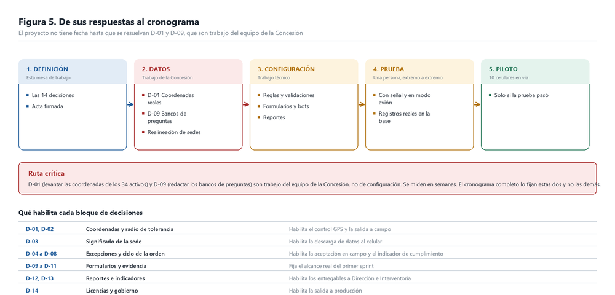
Figura 5. Secuencia de ejecución y ruta crítica del proyecto.
La ruta crítica son D-01 y D-09. Levantar las coordenadas de los 34 activos y redactar los bancos de preguntas son trabajo del equipo de la Concesión, no de configuración, y ambas se miden en semanas. El cronograma completo lo fijan esas dos y no las demás.
Orden de ejecución una vez cerrada la mesa
1. Definición. Esta mesa y sus respuestas, con acta firmada.
2. Datos. Coordenadas reales, mapeo de formulario por tipo de activo, realineación de sedes y construcción de los bancos de preguntas priorizados.
3. Configuración. Reglas de validación, filtro de seguridad, formularios, bots de notificación y reportes.
4. Prueba controlada. Un mantenimiento completo de extremo a extremo ejecutado por una persona, primero con señal y luego en modo avión. El criterio de cierre es que existan registros reales en la base, verificados leyendo el archivo.
5. Piloto. Los 10 celulares en vía, solo después de que la prueba controlada haya funcionado.
6. Producción y evolución. Resto de tipos de activo, integraciones y respaldo automático.
7. Acta de la mesa de trabajo
Para diligenciar al cierre de la sesión.
Campo | Registro
Fecha de la sesión
Participantes
Decisiones cerradas
Decisiones aplazadas y hasta cuándo
Supuestos que quedan vinculantes
Responsable de D-01 (coordenadas) y fecha comprometida
Responsable de D-09 (bancos de preguntas) y fecha comprometida
Próxima sesión

____________________________________  Líder funcional  Nombre y fecha | ____________________________________  Por el equipo técnico  Nombre y fecha

Las decisiones registradas en esta acta son la base del cronograma de implementación y del alcance del sprint.

